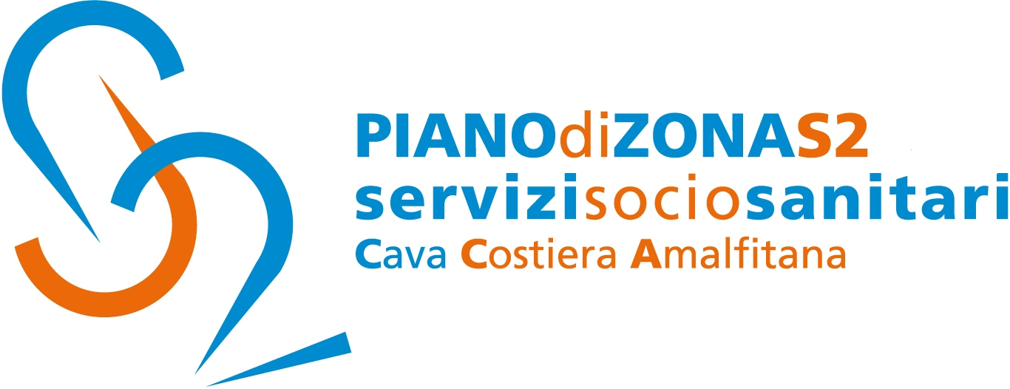

Comunicato Stampa 28 agosto 2018

Piano di Zona S2: Costituzione di un partenariato per la co-progettazione
e la realizzazione degli interventi previsti dal bando regionale I.T.I.A.

Il Piano di Zona Ambito s2 rende noto che a seguito della Manifestazione di interesse, finalizzata alla costituzione di un partenariato per la co-progettazione e la realizzazione degli interventi previsti dal bando regionale “I.T.I.A. Intese Territoriali di Inclusione Attiva”, sono pervenute 14 istanze di partecipazione.
I soggetti partecipanti si sono candidati alla realizzazione di un Centro Territoriale di Inclusione per erogare servizi di supporto alle famiglie, percorsi formativi e/o servizi di sostegno orientativo, tirocini finalizzati all’inclusione sociale.
L’Avviso era aperto alla partecipazione di enti del Terzo settore, soggetti promotori di tirocini finalizzati all’inclusione sociale, Istituti Scolastici, soggetti accreditati per l’erogazione di servizi di percorsi formativi e/o servizi di sostegno orientativo, sindacati dei lavoratori, associazioni datoriali di categoria.
La commissione ha esaminato le domande pervenute valutando i requisiti richiesti dall’avviso. A seguire i soggetti individuati, in partenariato con l’Ambito S2, saranno chiamati a partecipare alla co-progettazione che sarà poi inviata alla regione per la definitiva approvazione.
I percorsi che saranno programmati sono finalizzati a promuovere l'inclusione sociale e combattere la povertà e qualsiasi forma di discriminazione; incrementare l'occupabilità e la partecipazione al mercato del lavoro delle persone maggiormente vulnerabili e delle persone prese in carico dai servizi sociali; rafforzare gli interventi di sostegno alla genitorialità, di educativa territoriale e domiciliare; ridurre le condizioni di svantaggio dei soggetti a rischio di esclusione, attraverso la promozione di percorsi formativi e/o servizi di sostegno all’orientamento; potenziare l’offerta dell’Ambito di tirocini di orientamento, formazione e inserimento/reinserimento finalizzati all’inclusione sociale, all’autonomia ed alla riabilitazione di persone in condizioni di svantaggio.
Ad avvenuta ammissione a finanziamento del progetto da parte della regione Campania, i futuri destinatari degli interventi saranno le famiglie e le persone residenti nel territorio dell’Ambito Territoriale S2 (Amalfi, Atrani, Cetara, Cava de’Tirreni, Conca dei Marini, Furore, Maiori, Minori, Praiano, Positano, Ravello, Scala Tramonti e Vietri sul Mare), in condizione di svantaggio economico e sociale, al fine di rafforzare la presa in carico e l’offerta dei servizi erogati.
Con preghiera della massima diffusione, si inviano cordiali saluti.

Addetto alla comunicazione
Silvia Lamberti

